全覽美加東十大名城
～紐約大蘋果、尼加拉瀑布、魁北克古城、華盛頓12日~

團次負責人：童季柔

連絡電話:04-24819900分機12402

電子郵件:jah2402@gmail.com

報名截止時間:2019年5月30日前

訂金(一萬元)及護照正本繳交時間: 成團後依旅行社或團次負責人通知

訂金及團費刷卡要加2%手續(各信用卡零利率分期付款請洽雄獅旅行社網頁連結)

安排遊覽車接送(地點時間另行通知)

團費說明:如有筆誤依雄獅旅行社報價為準
人數/團費 | 成 人 | 2-12歲  佔床佔餐 | 2-12歲  不佔床佔餐 | 2歲以下  佔床不佔餐 | 2歲以下  不佔床不佔餐
16-20人 | 110500 | 102500 | 92500 | 30000 | 13000
21-25人 | 102500 | 102500 | 92500 | 30000 | 13000
26以上人 | 98500 | 98500 | 88500 | 30000 | 13000
- 不含辦理護照、簽證費用。
- 內含500萬意外險、10萬意外醫療險、台中至機場來回接送、來回機票、當地團費、當地住宿、行程內所列參觀門票及導遊領隊小費等。
- 行李超重費用自付。
- 團費可刷卡，但須於刷卡時繳交2%手續費。
- 其餘旅遊餘款請於出團前三週繳清。

(長榮航空 紐約進/紐約出)

日期 | 航空公司 | 班機 | 起飛機場 | 起飛時間 | 抵達機場 | 抵達時間
2019/10/14 | 長榮航空 | BR32 | 桃園 | 19:10 | 紐約 | 10/14 22:05
2019/10/24 | 長榮航空 | BR31 | 紐約 | 01:25 | 桃園 | 10/25 05:15

行程特色
19世紀流傳著一個美國夢；描述著只要在美國經過努力不懈的奮鬥便能獲致更好生活的理想，因此吸引了許多人前往美國。如今實施美國免簽後，讓您更容易前往美國旅遊，透過美國旅遊來認識這充滿美夢的國度；萬馬奔騰的尼加拉大瀑布等；世界與經濟核心之都：紐約；掌握全球最高政治影響力的所在地：華盛頓，皆令人忘我陶醉在其中，還等什麼，快來美國旅遊創造專屬您的美國夢吧!

加拿大；綿延而優美的洛磯山脈劃過西岸的土地、壯麗奔騰的尼加拉瀑布在東岸持久永恆的流動。加拿大的美，吸引著來自世界的旅人一再前往加拿大旅遊探訪。它是色彩豐富的賞楓天堂、是鮭魚迴游返鄉的家。它見証了地球發展的歷史，留下世界遺產的無數古蹟。還等什麼，快來加拿大旅遊，親自體驗這個楓葉王國的美吧!

★美加東十大遊覽景點★
★波士頓～是歷史悠久和美國最古老的城市之一，探索美國歷史的痕跡。
★魁北克～其舊城被聯合國教科文組織列為世界級古蹟，長長的古城牆，不知擄獲多少戀人的心。
★蒙特婁～是魁北克省第一大城，有北美小巴黎之稱，充滿法國風味，給您一種身在法國的錯覺。
★渥太華～代表加拿大的國會大廈絕不能錯過。
★多倫多～是一座著名的旅遊城市，不論都市風光或自然景色都讓人流連忘返。
★尼加拉瀑布～世界七大奇景之一，以最近的距離觀賞雄偉壯闊的瀑布奔騰，咆哮。
★哈里斯堡～世界知名賀喜巧克力王國所在地，特別安排小火車來趟巧克力王國之旅。
★華盛頓～美國首府，世界媒體焦點的所在：還有變型金鋼中的航太博物館千萬別錯過。
★費 城～美國發表獨立宣言及頒布憲法的歷史名城。
★紐 約～暢遊最著名的旅遊景點：時代廣場、中央公園、帝國大廈、自由女神。

★三大美加東知名景點遊船★
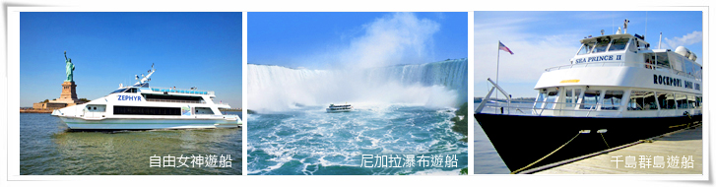
●千島群島遊船
這個如同繁星般散落在聖羅倫斯河的綠色珍珠～千島群島，位於安大略湖與聖羅倫斯河交匯處，目前擁有大約有1800多個大大小小的島嶼，搭乘遊船穿梭在千島之間，小巧可愛的木造小屋，襯著湖面的碧青色與翠綠蓊鬱的樹林，童話故事般的夢境不也如是。此時別忘了一定要好好欣賞十八世紀王公貴族所建立的柏德古堡及世界上最短的國界(加拿大vs美國紐約州)及一島一豪宅等著名景觀。

●尼加拉瀑布遊船(HORNBLOWER CRUISE)
遊船，是旅人們更能貼近體驗尼加拉瀑布的氣勢與震撼的方法之一。穿上小雨衣隨著遊船一路開向美國瀑布與馬蹄瀑布，豐沛的水花與水氣會不停的落下，頓時由下往上欣賞不同角度的瀑布，更能體會尼加拉瀑布，源自印第安語－『雷神之水』的真正含義。

●自由女神遊船
自由女神是大蘋果紐約的代名詞之一，是1876年法國人民送給美國歡慶100周年的禮物，座落在曼哈頓以西的自由島上。自由女神頭戴七道光芒正是代表世界的七大洲，右手舉火炬;左手拿的書板寫在美國獨立宣言發表的日期，腳上殘留著被掙斷了的鎖鏈，象徵暴政統治已被推翻。而為了欣賞自由女神的全貌，搭上自由女神遊船才是最佳的視野。

●尼加拉瀑布－摩天輪SKYWHEEL
與伊瓜蘇瀑布、維多利亞瀑布並稱為世界三大跨國瀑布，聞名於世。抵達高處可同時欣賞馬蹄瀑布及美國瀑布唷。
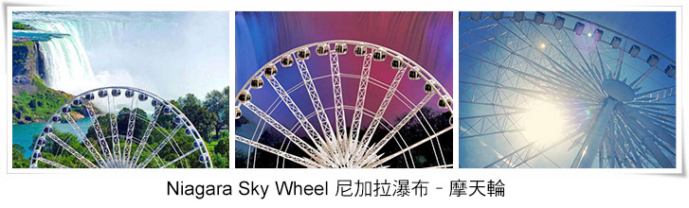

《景點掃描》
★紐約～全美人口最多的城市，暢遊最著名的旅遊景點：時代廣場、中央公園、帝國大廈、自由女神像。
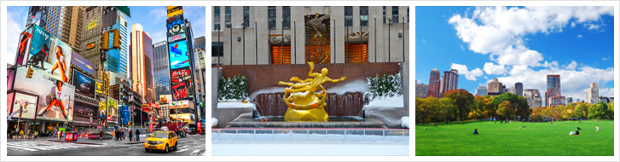
★費城～美國發表獨立宣言及頒布憲法的歷史名城。
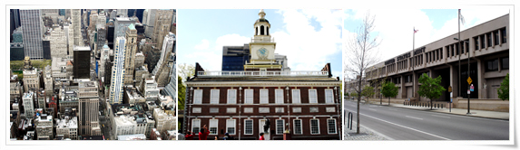

★華盛頓～美國首府是美國的政治與歷史中心，還有變型金鋼中的航太博物館千萬別錯過。
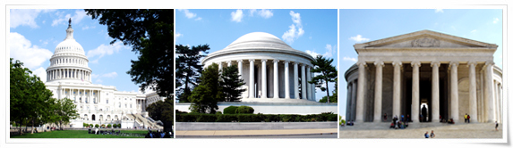

★尼加拉瀑布遊船
遊船，是旅人們更能貼近體驗尼加拉瀑布的氣勢與震撼的方法之一。穿上雨衣隨著遊船一路開向美國瀑布與馬蹄瀑布，豐沛的水花與水氣會不停的落下，頓時由下往上欣賞不同角度的瀑布，更能體會尼加拉瀑布，源自印第安語－『雷神之水』的真正含義。
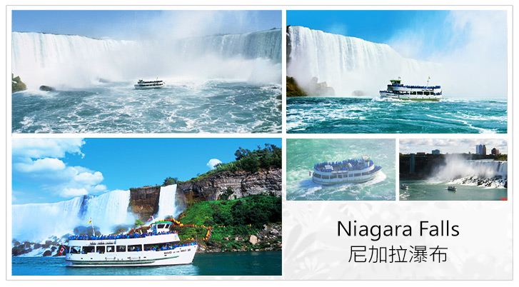

★自由女神港灣遊船
自由女神是大蘋果紐約的代名詞之一，是1876年法國人民送給美國歡慶100周年的禮物，座落在曼哈頓以西的自由島上。自由女神頭戴七道光芒正是代表世界的七大洲，右手舉火炬;左手拿的書板寫在美國獨立宣言發表的日期，腳上殘留著被掙斷了的鎖鏈，象徵暴政統治已被推翻。而為了欣賞自由女神的全貌，搭上自由女神遊船才是最佳的視野。
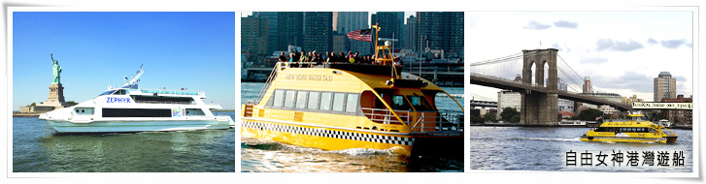
★紐約最精采的市區觀光：【時代廣場、洛克斐勒中心、第五大道】

★世界金融中心【華爾街、證券交易所、聯邦國家紀念堂、三一教堂、金牛銅雕】
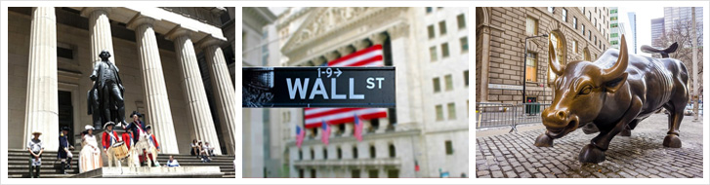

★美東最大WOODBURY OUTLET，本OUTLET大約有220家名店聚集在此。可以讓您以最實惠的價格，買到各種知名的品牌。
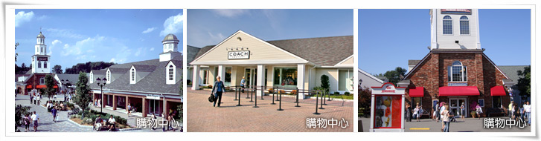


符號標示 │ ◎入內參觀 ●下車參觀 ◆路過參觀 ★特別安排

第1天 | 桃園國際機場/ 紐約
今晚懷著浮雲遊子的浪漫心情，行囊中裝滿無限的憧憬，集合於桃園機場，搭乘客機經前往美國的大蘋果
-紐約市航程中經過國際換日線，在空服員親切的問候聲中於飛抵紐約。隨後前往飯店休息，準備明日的行程。
餐 食 | 早餐／溫暖的家 午餐／溫暖的家 晚餐／機上套餐
旅 館 | Crown Plaza NJ或SHERATON NJ或COURYARD NJ或DOUBLETREE NJ或RENIASSANCE NJ或同級

第2天 | 紐約→90公里－普林斯頓大學→73公里－費城【獨立宮、自由鐘、木匠廳】→222公里－華盛頓
早餐後前往長春藤盟校－◎普林斯頓大學。有著全美最美麗的大學之稱的普林斯頓大學，於1746年成立，原名為紐澤西學院。校園蒼松翠柏、古木參天的綠意，圍繞著歐洲城堡式的建築，讓在教室裡上課的學生，就像是住在城堡中的王子與公主。
隨後專車前往美國發表獨立宣言及頒布憲法的歷史名城—費城。原文名為PHILADELPHIA，在希臘語中是兄弟之愛的意思，因此費城也被稱為博愛城，也是電影國家寶藏的拍攝地之一。
抵達後隨即參觀通過獨立宣言的所在地●獨立宮、獨立宣言首次對外宣獨時所敲下歷史性鐘聲的◎自由鐘，以及第一屆大陸會議舉辦地●木匠廳。
前往世界政治中心，美國首府－華盛頓；在用心的規劃之下，整座城市顯得十分整齊。此地處處宏偉的建築與傲世的博物館收藏，都不得不讓人對美國的國力刮目相看，試著用心去體會世界權力中心之城的奧妙。。
餐 食 | 早餐／飯店早餐 午餐／中式七菜一湯 晚餐／美式自助餐
旅 館 | Hyatt Place或COURTYARD VA 或 SHERATON VA或 SPRINGHILL VA或同級

第3天 | 華盛頓【白宮、林肯紀念堂、國會大廈 華盛頓紀念碑、傑佛遜紀念堂、變型金鋼之航太博物館】→193公里－哈里斯堡→25公里－賀喜市巧克力王國小火車之旅

早餐後接著前往世界政治中心，美國首府－華盛頓；在用心的規劃之下，整座城市顯得十分整齊。此地處處宏偉的建築與傲世的博物館收藏，都不得不讓人對美國的國力刮目相看，試著用心去體會世界權力中心之城的奧妙。抵達後前往史密蘇尼博物館群中最受觀迎的◎【航太博物館】，觀看當年萊特兄弟開啟人類天空夢想的第一架飛機、火箭、太空船等，別忘了觸摸由太空人取回的月球石唷。
由世界政治中樞的◆【白宮】開始，周邊散布著無數與美國歷史相關的代表性建築。希臘神殿式的白色建築風格的◎【林肯紀念堂】，在紀念堂南側房間內，還雕刻著蓋茲堡著名的演說的名句"為民所有、所民所治、為民所享"。接著前往圓頂希臘式的◎【傑佛遜紀念堂】、巍然聳立的●【華盛頓紀念碑】，以及仿照印度泰姬瑪哈陵所建造，長達690公尺的●【映像池】。接著前往一覽宏偉莊嚴的◆【國會大廈】、寧靜幽美的波多馬克河等。
接著驅車前往【巧克力王國】－哈里斯堡。特別安排搭乘【迷你電車】，您可看到巧克力的製造過程並可品嚐到美味的巧克力，也千萬別忘了要買個小孩最愛的巧克力伴手禮喲。
餐 食 | 早餐／飯店早餐 午餐／西式海鮮餐 晚餐／中式七菜一湯
旅 館 | Best Western PENN HARRIS HOTEL 或 RADISSON PENN HARRIS HOTEL 或 HAMPTON INN HARRISBURG EAST或同級

第4天 | 哈里斯堡→264公里－康寧→235公里－加拿大尼加拉瀑布(特別升等面瀑布房)
早餐後我們前往世界七大奇景之一的【尼加拉瀑布】，此瀑布橫跨美、加兩國邊境，原本只是一塊荒蕪之地，卻因瀑布的發跡，讓尼加拉瀑布成為美加最熱門的觀光地區，每年都有超過４００萬名以上的旅客，來造訪此一世界級的天然美景。尼加拉瀑布是自被發現以來，對當地原住民及觀光客而言，都是令人驚畏的大自然雕琢。澎湃的水勢，聲震如雷。飄拂的水霧在陽光投射之下，升起一道彩虹迎接每個遊客。
今晚安排住宿在加拿大尼加拉瀑布區最靠近尼加拉瀑布旁景觀飯店，並指定面瀑布房。不論黃昏、夜晚到清晨，讓您觀賞最完整的尼加拉瀑布。
餐 食 | 早餐／飯店早餐 午餐／中式自助餐 晚餐／尼加拉瀑布夜景西式餐(三道式)
旅 館 | SHERATON NIAGARA FALLS(面瀑布房) 或 FOUR POINTS BY SHERATON NIAGARA FALL(面瀑布房)S 或 MARRIOTT ON THE FALLS (面瀑布房)或同級

第5天 | 尼加拉瀑布【尼加拉瀑布遊船、瀑布摩天輪】～尼加拉瀑布小鎮→129公里－多倫多【世界最高塔－西恩塔、新舊市政廳、女皇公園、省議會】

今日安排搭乘★尼加拉瀑布遊船，在以二百英呎落差造成了世界奇景的尼加拉瀑布，面對澎拜的河水以雷霆萬鈞之勢傾瀉而下，水柱奔騰的雄偉景色，令人嘆為觀止。
登上★尼加拉瀑布摩天輪，你可於不同的角度欣賞瀑布全景。此時千萬別忘了攜帶相機，抵達高處時可同時欣賞馬蹄瀑布及美國瀑布唷。
接著一路前往充滿藝術氣息的●【尼加拉湖邊小鎮】至今小鎮依然保留著濃厚的開拓時代遺風，被公認為北美保存最好的十九世紀小鎮，街上的時鐘台中心點，北邊是安大略湖，街道兩旁有許多十九世紀留下來十分具有歷史意義的英式建築物以及各式各樣古意盎然的精巧小商店。
接續前往加拿大第一大城多倫多，多倫多的標誌－★【西恩塔】，搭乘高速的玻璃電梯升上塔頂，約需58秒；運氣好時，還可遠望尼加拉瀑布的霧氣全景。別忘了走上玻璃地板製成的太空甲板，挑戰自我的勇氣。接著參觀外觀像蟹殼的●【市政廳】，是多倫多主要地標之一，半圓形的立形結構非常搶眼，由天空往下看，其實造型是一個人的眼睛，這別具一格的建築物出自得獎的芬蘭設計師之手，自1965年完成時曾引起正負二面的評價。隨後前往參觀●【省議會】及●【女皇公園】。
餐 食 | 早餐／飯店早餐 午餐／史凱隆塔西式三道式 晚餐／中式七菜一湯
旅 館 | Toronto Don Valley Hotel 或BEST WESTERN PLUS Toronto Airport或同級

第6天 | 多倫多→279公里－千島群島遊船→185公里－渥太華【麗都運河、國會大廈】→200公里－蒙特婁
今早首先前往千島遊船，巡遊散落在聖羅倫斯河的珍珠～千島群島。千島群島位於安大略湖水注入聖羅倫斯河處，在巡遊於千島之間同時欣賞十八世紀王公貴族所建立的古堡及世界上最短的國界。沿途經過許多渡假小島、古堡，秀麗美景盡收眼底，處處美景令人讚嘆。另外您也可聽聽聞名世界的千島醬的由來。

接著前往加拿大首都－渥太華。身為英國維多利亞女皇欽定的首都，只能說是當是無愧。質樸穩重的古典建築間相映，在鏡面般的運河上倒映，都是首都令人陶醉的視覺享受。像哥德式城堡建築的●【國會大廈】、渡假小艇穿梭其間、兩岸風景美麗如畫的◆【麗都運河】等等，都是讓遊人不能錯過的景點。之後驅車前往「北美小巴黎」－蒙特婁。
餐 食 | 早餐／飯店早餐 午餐／中式七菜一湯 晚餐／法式淡菜餐
旅 館 | CROWNE PLAZA MONTREAL AIRPORT 或 SANDMAN HOTEL MONTREAL-LONGUEUIL 或同級

第7天 | 蒙特婁【聖母院大教堂、兵器廣場、舊港區、傑克卡迪爾廣場】→250公里－魁北克【小香普蘭街、大壁畫、皇家廣場、畫家街、都普林步道】
早餐過後驅車前往「北美小巴黎」－蒙特婁，抵達後參觀傍市中心的●【聖母院大教堂】，哥德式雙塔的外觀，使它成為蒙特婁的地標。接著前往以舊港遺跡為中心，沿河岸長約2公里的●【舊港區】。不論春夏秋冬，舊港區始終是人們最喜愛光顧的廣場，除了常有不同類型的活動外，也可觀賞聖海倫島的美景，至●【傑克卡迪爾廣場】，更可以輕鬆的閒逛二側浪漫的咖啡座及藝品店。這裡是觀光客悠閒的享受異國風情最好的地方。
午後我們來一場魁北克古城巡禮：造訪下城區裡的●【小香普蘭街】欣賞古趣盎然的古老街景，彷若回到二百年前的繁華，是最受觀光客喜愛的一條街，無論是精美的櫥窗、別緻的招牌、美麗的窗台，都足以讓人駐足半天，驚豔不已。接著沿皇家廣場抵達令人驚艷●【大壁畫】超水準的繪製技巧，讓這個大壁畫總是讓人讚嘆。而位於上城區中看看肅穆莊嚴的●【聖母大教堂】及●【畫家街】裡畫家筆下美麗的魁北克城，然後從●【都普林步道】看魁北克最上鏡頭的地標－●【芳堤娜城堡】。
餐 食 | 早餐／飯店早餐 午餐／魁北克省中法式自助風味餐 晚餐／法式餐
旅 館 | Palace Royal或 Hotel MANOIR VICTORIA 或Hotel CHATEAU LUARIER QUEBEC或同級

第8天 | 魁北克→415公里－白山國家森林公園→225公里－波士頓
早餐後出發前往波士頓，途中我們經過●白山國家森林公園區，這是ㄧ片美麗的森林保護區，用美形容此刻到顯得匠氣與庸俗，此地的美景別忘了別拍幾張照門。
接著繼續前往有「美國文化搖籃」之稱的『波士頓』，小巧的街道，石頭砌成的房子，尖尖的教堂，讓波士頓散發出一股溫馨的歐洲氣息，與一般典型的美國都市有著十分不同的味道。波士頓是一個新舊文化交融，充滿活力的城市。
餐 食 | 早餐／飯店早餐 午餐／中式自助餐 晚餐／大西洋龍蝦(每人一隻)
旅 館 | SHERATON 或 HILTON 或WESTIN 或Four Points by Sheraton或同級

第9天 | 波士頓→(345公里)→WOODBURY OUTLET購物商場→83公里→紐約
今日準備好摩拳擦掌，前往全世界觀光客最愛前往的OUTLET大賣場展開一場名牌服飾的瞎拼之旅。◎WOODBURY OUTLET是美東最大的OUTLET。大約有220家名店聚集在此，如 COACH 、DOLCE & GABBANA、 ESCADA 、FENDI、 GAP 、GIORGIO ARMANI 、POLO RALPH LAUREN 、TOD`S等，除了服飾之外，還有手錶、家具、碗盤各式各樣的東西一定讓你看到眼酸，買到手軟。
餐 食 | 早餐／飯店早餐 午餐／方便購物 敬請自理 晚餐／紐約美式牛排餐
旅 館 | HILTON NJ 或SHERATON NJ或COURYARD NJ 或DOUBLETREE NJ 或RENIASSANCE NJ 或同級

第10天 | 紐約大蘋果【自由女神遊船、華爾街、聯邦國家紀念堂、證券交易所、三一教堂、金牛銅雕、帝國大廈、中央公園、洛克斐勒中心、第五大道、時代廣場】
今日出發展開『大蘋果之旅』：首先安排搭乘★遊輪觀賞燦爛美國夢的起點-自由女神，此雕像是於1876年美國建國百周年時，法國送的生日禮物，歷時10年才完工，搭乘遊輪時您可以最佳的角度拍攝自由女神像。
之後前往世界金融中心●【華爾街】讓您一探牛與熊的戰場，然後參觀●【聯邦國家紀念堂】1789年紐約曾為美國的首都時，美國國父華盛頓就是在此宣誓就職，以及●【證券交易中心】。接著您還可於白高聳的現代建築中發現建於1697年的●【三一教堂】。高達26公尺的尖塔、玫瑰色砂兒的外觀十分顯眼。最後經砲台公園及著名●【金牛銅雕】，此時一定要好好的摸一摸金牛，讓今年的財運亨通。
午後登上許多電影最喜歡取景的★【帝國大廈】，也是觀賞曼哈頓景色最好的地方。
去看看在繁華的紐約市中佔地廣大遼闊的 ◆【中央公園】。接著前往20世紀最偉大的都市計劃之一的●【洛克斐勒中心】，這片朝天空競賽的鋼筋水泥，彰顯了20世紀人類企圖征服天空的野心。之後前往可說是名門淑媛、貴族雅痞的同義字●【第五大道】。
最後帶您來到世界馳名的●【時代廣場】，它以除夕夜的新年倒數計時著稱，星光雲集的百老匯就在時代廣場一帶。 用完餐後，準備搭機返台。
餐 食 | 早餐／飯店早餐 午餐／日式海鮮自助餐 晚餐／中式海鮮惜別餐
旅 館 | 機上

第11天 | 紐約／桃園國際機場
今日搭機飛返台北。返航台北途中，沿途享受機內殷勤的服務，佳餚美酒盡情享受。
餐 食 | 晚餐/機上套餐 早餐/機上套餐
旅 館 | 機上

第12天 | 抵達桃園國際機場
今日抵達桃園國際機場，結束愉快的美東名城之旅。

